**Geografia 8. ročník Pracovný list**

**Rumunsko**

**Úloha č. 1-** Doplň názvy geografických celkov

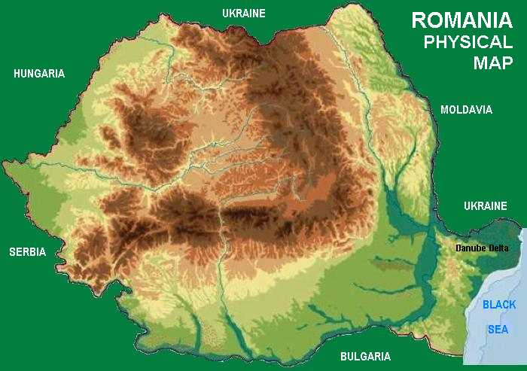**Úloha č.2-**Vysvetli pojmy:Železné vráta: ..............................................................................................................  
Moldoveanu: ..............................................................................................................  
Vlad III:.......................................................................................................................  
Bihor: .........................................................................................................................

............. delta

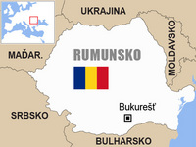**Úloha č.3 -** Vyfarbi vlajku Rumunska,  
doplň jeho susedné štáty



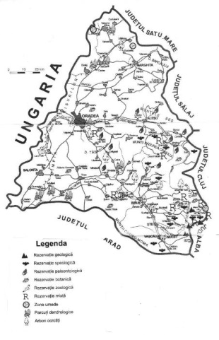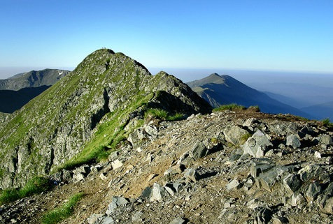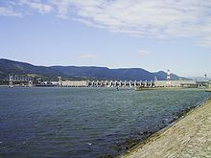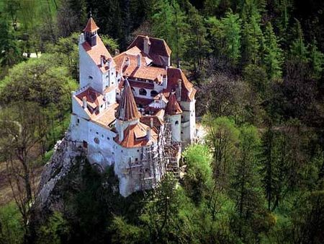**Úloha č. 4** – Priraď k obrázkom správne názvy z úlohy 2.  
  
  
  
  
  
  
  
  
............................................ ....................................... ...........................................

..................................  
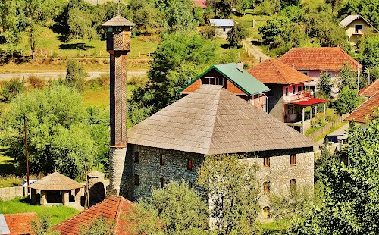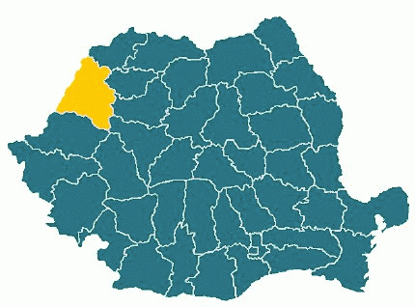**Úloha č.5**V trojici je pojem, ktorý s ostatnými nesúvisí:  
a) Kluž, Novi Sad, Brašov, Temešvár   
b) Tisa, Dunaj, Mureš, Drava, Prut   
c) Rila, Apusenské vrchy, Južné Karpaty, Východné Karpaty

**Úloha č.6** Oprav chyby vo vetách, chybné slovo prečiarkni a správne napíš nad.  
  
a) Hlavné mesto Konstanca je križovatkou ciest a priemyselným strediskom.

b) Väčšina obyvateľov Rumunska žije v mestách.

c) V meste Nadlak žije početná skupina obyvateľov moldavskej národnosti.

d) V Bukurešti je tretia najväčšia budova sveta.

e) Rumunsko je známe montážou automobilov značky Fiat skupiny Renault

**Úloha č.7**Čo bráni rozvoju cestovného ruchu v Rumunsku?.............................................................  
..............................................................................................................................................  
Čo môže Rumunsko ponúknuť turistom? ............................................................................  
..............................................................................................................................................  
<http://www.youtube.com/watch?v=lhf3R7zKwS8> alebo jednoduchšie [www.youtube.com](http://www.youtube.com) hľadať- beautyromania